课题名称：江南运河沿线传统戏曲音乐传播网络与地方认同建构研究
1. [选题说明] 选题所研究的具体问题、研究视角和核心概念（300字以内）。
2. [选题依据] 国内外相关研究的学术史梳理及研究进展（略写）；相对于已有研究特别是国家社科基金同类项目的独到学术价值和应用价值。
3. [研究内容] 课题研究的主要目标、重点难点、整体框架、研究计划及其可行性等。（框架思路要列出提纲或目录）
4. [创新之处] 在学术观点、研究方法等方面的特色和创新。
5. [预期成果] 成果形式、宣传转化及预期学术价值和社会效益等。（略写）
6. [参考文献] 开展本课题研究的主要中外参考文献。（略写）
一、[选题说明]
大运河文化带建设与戏曲传承振兴政策持续推进，江南运河沿线昆曲、滩簧、滩簧诸调及各类地方小戏在历史上依托水路码头形成了密集的演出与传播格局，如今却面临剧种式微、传播网络断裂、地方认同弱化的现实困境，亟需系统梳理与学理阐释。本课题拟回答的核心研究问题是：江南运河沿线传统戏曲音乐如何依托水路交通、市镇经济与民俗活动形成跨地域传播网络，这一网络在当代重构中又如何参与沿线城镇居民地方认同的建构与再生产。课题定位于艺术学与传播学、文化地理学的交叉视角，以运河戏曲音乐传播网络的生成机制、结构形态及其与地方认同互动关系为研究对象，为运河文化带戏曲资源的整体性保护与活化利用提供理论依据和实践路径。
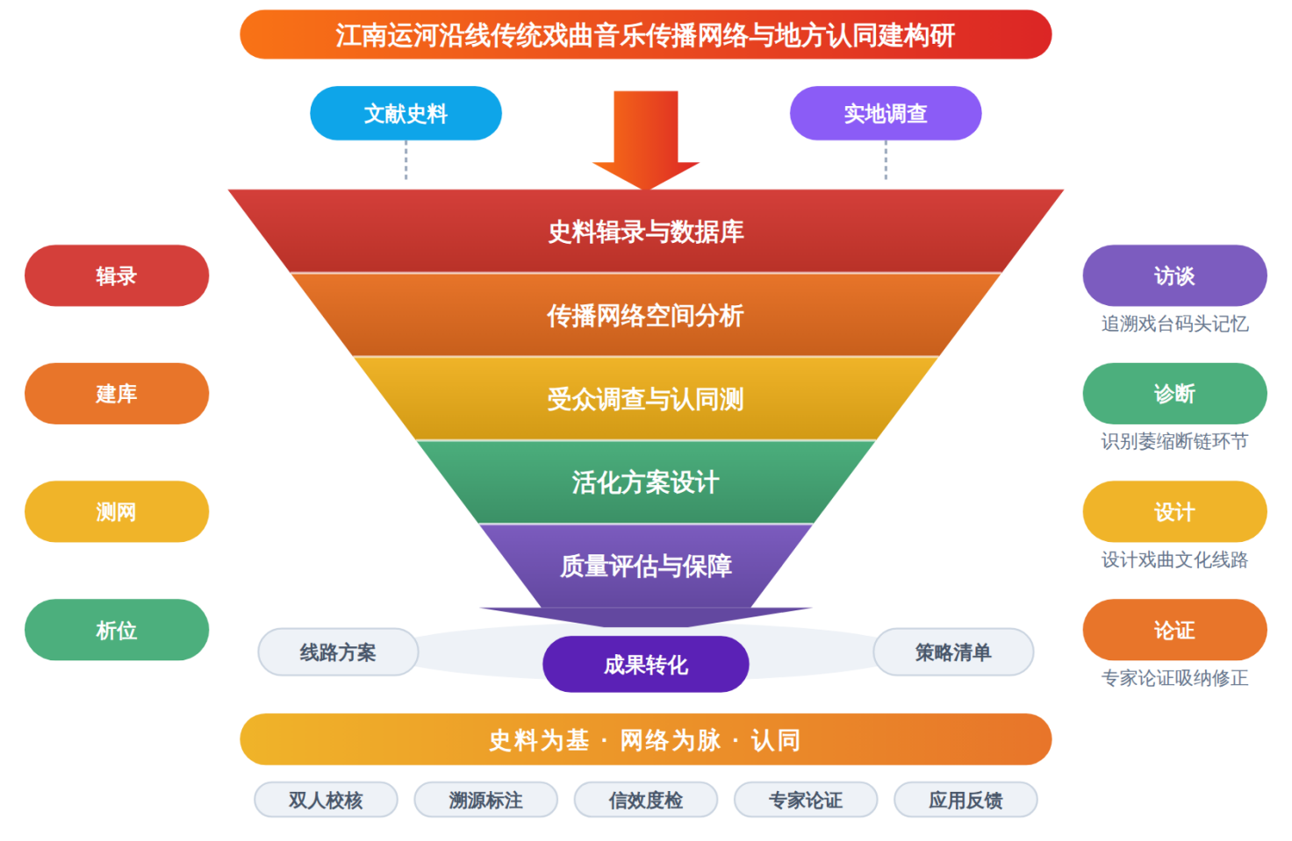
二、[选题依据]
（一）国内外相关研究的学术史梳理及研究进展
地方认同的建构机制是人文地理与历史学研究持续关注的核心议题，既有研究已形成较为成熟的共识，即地方认同并非自然生成，而是经由特定的历史过程、社会行动与文化实践被不断建构、解构与重构的产物。何建华（2023）以清代以来安徽为个案，指出省籍意识与地方认同是伴随建省、修志、淮军崛起、辛亥革命与抗日战争等一系列事件，在对人与地两要素进行区域整合的基础上逐步形成并强化的，且认同建构的线性进程中蔓生着行政层级、社会阶层、地域差异等多元枝节，曲折演进中包含建构、解构与重构等多重面向，地方认同因而具有地方、民族与国家的多重内涵。这一研究提示，认同建构是动力驱动、多主体参与的历史过程。赵卓（2023）则从文化实践的角度切入，考察晚明湖州士人刊刻流寓文人刘麟遗稿的过程，说明地方官员与士人各自诉求的合力促成了乡邦文献的保存，流寓士人的在地化程度由此强化，其文集也成为形塑湖州地方认同的符号，为认同建构提供了文本刊刻与记忆物质化层面的实证。刘沛林（2022）进一步将地方认同研究推进到传统村落的活态保护维度，提出景观基因是传统村落文化景观遗传的基本单位，具有唯一性与优势性，认为无论是景观保护、文化遗产传承还是乡村振兴战略的落实，都应加强居民对景观基因的感知、认同与践行的研究。这些研究在认同的建构性上高度一致，但切入层面各异，分别侧重行政整合与事件动力、文本与符号实践、景观基因与主体感知，尚未有研究将音乐戏曲作为认同建构的中介纳入分析，这正是运河戏曲与地方认同关系研究可以拓展的空间。
音乐传播的机理与运河文化遗产价值是理解本课题的另一重要基础。音乐传播理论方面，薛艺兵（2010）系统阐述了音乐传播的符号学原理，从音乐传播的概念出发，论及其核心论域、符号活动与通讯模式、音乐的符号特性、美感功能以及音乐传播的文化代码，为考察戏曲音乐如何在特定地域社会中编码、传递与被接受提供了理论框架，其关于文化代码的论述尤其适合解释戏曲声腔在运河沿线不同地方社会中被差异化理解与再生产的机制。运河遗产研究方面，Cui（2025）对北京大运河遗产旅游者的满意度进行了非对称影响——绩效分析，将国际旅游研究中的量化测度方法引入运河遗产场景，显示出运河文化遗产研究正从历史与人文阐释走向基于游客感知数据的实证评估。两项研究分别位于传播理论与遗产测度两端，前者提供了戏曲音乐流动的理论工具，后者提示运河沿线文化现象可以被纳入遗产旅游与受众感知的实证框架加以检验。就本课题而言，薛艺兵（2010）的符号学框架可用于解释江南运河沿线戏曲声腔跨地域传播中的编码与解码，Cui（2025）的测度思路则为戏曲音乐传播网络的节点评价与受众分析提供了方法参照。不过，既有运河遗产实证研究多以旅游者满意度为落点，尚未将戏曲音乐这类活态非遗置于运河线性空间中考察其传播路径与认同效应，传播理论与运河实证两支文献之间仍缺乏有效对接。
传统戏曲的当代传播、技术测度与数字化活化研究正在快速发展，构成了与运河戏曲议题直接相关的第三条脉络。在国际传播与受众层面，Li（2025）关注戏曲这一非物质文化遗产与现代化相遇的问题，通过节庆情境下的实证研究探讨融入现代元素的中国戏曲能否吸引年轻节庆参与者，将戏曲当代传播问题置于旅游管理的国际学术对话之中。在物质空间与技术测度层面，Kong（2026）对中国传统戏曲剧场声学品质进行了多模态评估，为戏曲观演空间的声音环境研究提供了量化路径，提示戏曲传播从来离不开特定的声学空间载体，这对于理解运河沿线戏台、会馆剧场等历史传播节点的空间属性具有直接启发。在数字技术层面，Xi（2026）构建了基于真实世界退化融合的中国传统戏曲视频超分辨率数据集，Cao（2026）则发布了用于评估大语言模型戏曲理解能力的多模态基准数据集，涵盖八大剧种、中英双语的千题图文资源，并经多轮专家审校以保证一致性。这两项研究显示，戏曲的当代传播已进入人工智能与数据科学驱动的阶段，戏曲影像修复与机器理解成为文化遗产数字活化的前沿。上述文献共同表明，戏曲研究正经历从人文阐释向实证测度、技术赋能的转型，但这一转型中的研究多以单点剧场、单一技术任务或一般化剧种为对象，尚未出现以运河这一线性文化廊道为空间框架、贯通戏曲音乐传播网络与地方认同建构的整体性研究，这正是本课题试图填补的方向。
已有研究在地方认同建构、音乐传播理论与运河遗产评估、传统戏曲当代传播与技术测度三个层面均取得实质进展，基本共识是地方认同经由历史事件、文化实践与符号生产被持续建构，音乐传播可依托符号学框架解释声腔的地方性编码与再生产，戏曲研究正从人文阐释走向实证测度与数字活化。这些成果为本课题提供了理论工具、方法参照与问题意识。
然而，认同建构研究尚未将音乐戏曲作为建构中介纳入分析，已有成果多聚焦行政整合、文本刊刻与景观感知等路径，音乐戏曲这一活态文化实践在认同机制中的位置仍是学界已提及但尚未深入解决的遗留问题，运河戏曲与地方认同的关系因此缺乏直接研究。
其次，传播理论与运河遗产实证两支文献之间缺乏有效对接。传播理论停留在符号学阐释层面，运河实证研究又多以旅游者满意度为落点，尚未将戏曲音乐这类活态非遗置于运河线性空间中考察其传播路径，属于传播理论应用场景尚未受到充分关注的空白。
再次，戏曲当代传播研究多以单点剧场、单一技术任务或一般化剧种为对象，缺少以线性文化廊道为空间框架的整体性设计，运河沿线戏台、会馆剧场等历史传播节点的空间属性与网络关系未被系统纳入，这是研究场景维度尚未受到充分关注的空白。
基于上述不足，本课题以“江南运河沿线传统戏曲音乐传播网络与地方认同建构研究”为题，将江南运河作为线性文化空间，重建传统戏曲音乐沿河传播的网络结构，考察声腔编码、节点分布与受众接受如何参与沿线地方认同的建构与重构，回答戏曲音乐传播网络与地方认同之间究竟存在何种关联机制、运河廊道又如何形塑这一机制的核心问题。
（二）本课题的学术价值和应用价值
1.学术价值
其一，将音乐戏曲作为建构中介引入地方认同分析，弥补既有认同研究偏重行政整合与文本刊刻的不足，在活态文化实践维度上解释运河沿线地方认同的生成机制，拓展认同建构理论在非物质文化情境下的适用边界。其二，把符号学取向的音乐传播理论落实到运河线性空间这一具体场景，构建声腔编码—传播节点—受众接受三层关联的分析框架，实现传播理论与运河遗产实证研究的对接，推进传播理论从文本阐释走向空间实证。其三，突破单点剧场、单一剧种的研究设计，以运河廊道为空间框架，运用地理信息与网络分析重建戏台、会馆剧场等历史节点的传播网络结构，形成传统戏曲音乐空间传播的可操作测度方法，为戏曲史与音乐地理学提供廊道式整体研究的范例。
2.应用价值
课题产出的传播网络图谱与节点档案，可为江南运河沿线城市编制非遗保护规划和戏曲传承方案提供空间依据，文旅部门可据此识别高价值传播节点并设计廊道式展演线路；沿线戏台、会馆剧场的活化利用，可依据节点网络关系确定保护层级与功能定位；成果还可转化为地方文化教材与研学内容，服务沿线社区通过戏曲实践强化地方认同，为大运河文化带建设提供可落地的操作方案。
三、[研究内容]
（一）研究目标
重建明清以来江南运河沿线传统戏曲音乐传播的网络结构，厘清昆曲、滩簧、滩簧腔系各剧种及说唱声腔沿运河城镇的传播路径、节点分布与兴衰时序，形成覆盖杭州至镇江主要戏曲城镇的传播网络图谱与节点数据库，以节点数量、连线密度与声腔分布范围作为衡量指标。
揭示运河廊道作为线性文化空间对戏曲音乐传播网络的形塑机制，回答漕运组织、会馆商路、戏台码头等空间要素如何决定传播节点的选址、等级与声腔的地方性编码方式，以可验证的因果链条说明运河线性空间与戏曲传播结构之间的对应关系，衡量标准为机制解释对节点分布史料的覆盖率。
阐明戏曲音乐传播网络参与沿线地方认同建构与重构的关联机制，通过沿线城镇居民的问卷调查与深度访谈，量化声腔偏好、戏曲记忆与地方认同感之间的关联强度，检验戏曲音乐作为活态文化实践在认同建构中的中介作用是否显著成立。
形成以线性文化廊道为框架的戏曲音乐传播研究方法体系与政策建议，整合历史地理考证、社会网络分析、空间分析与实证调查方法，产出可供运河沿线戏曲类非遗整体性保护与文旅融合参考的对策报告，衡量标准为方法流程的完整性与对策被相关文化部门的采纳反馈。
（二）重点与难点
重点一：重建江南运河沿线传统戏曲音乐传播网络的结构图谱，厘清声腔沿运河城镇传播的节点分布、层级组织与历时演变。
重点二：揭示戏曲音乐传播网络与地方认同建构之间的关联机制，确立活态演剧实践在认同生成中的中介作用及其量化证据。
难点一：明清至今戏曲传播事件散见于方志、碑刻、文人笔记与口述资料，载体零散且记录详略不一，完整重建传播网络面临史料系统性不足的困难。应对：采用多源史料互证与逐条溯源标注制度，辅以老艺人口述史访谈补足文献缺环，对存疑事件设置置信度分级以控制偏差。
难点二：地方认同属于内隐主观变量，其与戏曲传播网络的结构关联难以直接观测，测量工具的效度与因果推断均存在方法风险。应对：采用既有成熟量表结合预调查修订问卷，综合回归分析与深度访谈三角互证，以中心城镇与边缘城镇的组间比较增强推断的稳健性。
（三）整体框架
1. 第一个子问题聚焦江南运河沿线传统戏曲音乐的历史分布与传播网络形态，拟回答网络是什么样的这一基础问题。研究内容上，系统辑录杭州、嘉兴、湖州、苏州、无锡、常州、镇江等运河城镇自明清至今的方志、戏曲文献、梨园史料、会馆碑刻与地方戏台调查资料，逐条整理戏曲剧种、声腔、班社、演出场所与艺人流动记录，建立包含时间、地点、剧种、场所、班社五类属性的传播事件数据库，并按明清之际、清中叶、晚清民国、新中国至今四个时段切分数据。拟解决的关键问题包括史料记载零散、剧种称谓歧异与班社活动记录不完整导致的传播事件难以系统化，以及如何在缺乏完整艺人档案的情况下依据碑刻与口述材料补证流动路线。研究方法采用历史文献考据与数据库建设相结合，辅以社会网络分析，以城镇为节点、以班社流动与声腔传衍为连线，计算度中心性、中介中心性与凝聚子群指标，绘制各时段传播网络图谱。预期产出为标准化的传播事件数据库一套、分时段网络图谱四幅，直观呈现中心城镇、边缘节点与组团格局，为后续机制分析奠定结构基础。
2. 第二个子问题追问运河线性空间为何能够形塑戏曲音乐传播网络的结构与走向，属机制解释层面。研究内容上，基于传播事件数据库进行空间分析，将戏台、会馆剧场、庙宇戏楼等历史传播节点落于运河水系图上，运用点密度分析与最近邻分析考察节点分布与河道走向、漕运码头、市镇等级之间的空间耦合关系；结合漕运组织形态、商帮会馆制度与庙会演剧习俗的历史考证，说明苏州、镇江等枢纽城镇何以成为网络中心，声腔如何在跨区域流动中完成地方性编码与再生产。拟解决的关键问题在于区分水系地理条件与漕运商贸制度两种解释路径的相对作用，避免将网络结构简单归因于地理临近性，并解决历史节点定位不精确、河道改迁影响空间分析精度等技术难题。研究方法综合运用地理信息系统空间统计、历史制度考证与节点等级和声腔变异类型的对应统计，检验线性空间要素对传播结构的解释力。预期产出为空间耦合分析报告、枢纽城镇形成机制案例研究，以及廊道形塑机制的理论概括，回答运河作为文化廊道在戏曲传播中的独特作用这一关键问题。
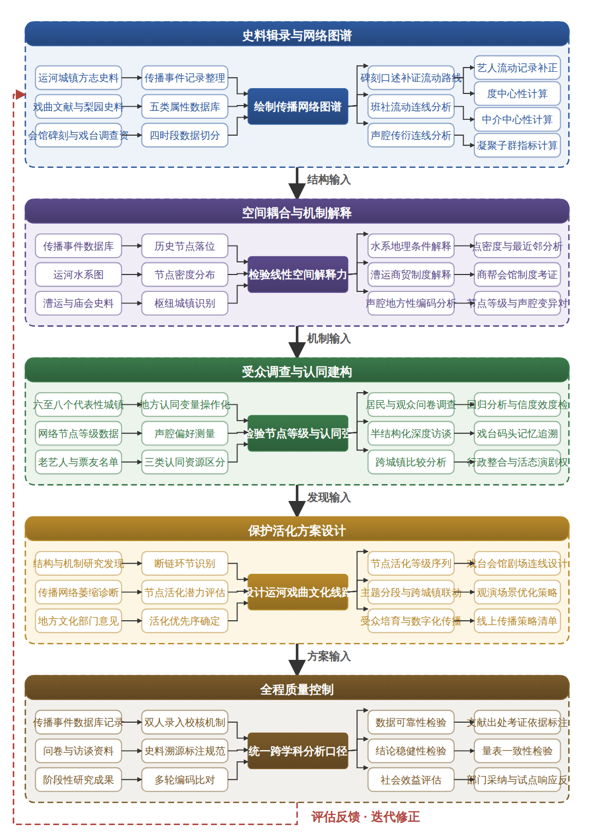

3. 第三个子问题考察沿线不同城镇的受众如何接受戏曲音乐并由此生成地方认同，属受众与认同层面。研究内容上，在运河沿线选取六至八个代表性城镇，兼顾中心与边缘、苏南与浙北的类型差异，对当地居民与戏曲观众开展问卷调查，测量声腔偏好、观演经历、戏曲记忆与地方认同感等变量，运用回归分析检验传播网络节点等级与居民认同强度之间的关系；同时对老艺人、票友、地方文化工作者进行半结构化深度访谈，追溯戏台码头记忆、口传剧目与地方戏曲事件如何嵌入集体记忆。拟解决的关键问题是地方认同的测量效度，即如何将抽象的认同感操作化为可量化的变量，以及如何区分戏曲音乐与其他地方文化资源在认同生成中的独特贡献。研究方法采用问卷统计、深度访谈与跨城镇比较相结合，区分行政整合、文本传统与活态演剧三类认同资源的作用权重。预期产出为问卷调查数据集、访谈语料库与认同建构路径的类型学分析，确立戏曲音乐在地方认同机制中的中介位置，回应线性文化遗产如何作用于主观认同这一理论关切。
4. 第四个子问题探索传播网络与地方认同的关联机制如何转化为可操作的保护与活化方案，属应用转化层面。研究内容上，综合前三个子问题的结构与机制发现，诊断当代运河沿线戏曲传播网络萎缩的具体节点与断链环节，识别哪些戏台、会馆剧场与地方剧种具备重新连线的潜力；设计以运河廊道为空间框架的戏曲文化线路方案，明确节点活化的等级序列、主题分段与跨城镇联动方式；针对年轻受众群体，结合戏曲演出声景体验与数字化传播手段，提出观演场景优化与线上传播的策略清单。拟解决的关键问题是如何在剧种生存状况参差、地方财政投入有限的现实约束下确定活化的优先序，避免平均用力或过度商业化，以及如何使学术研究发现转化为文化部门可执行的操作方案而非停留于原则性建议。研究方法采用诊断性评估、方案设计与专家论证相结合，并通过地方文化部门座谈征求修正意见。预期产出为运河戏曲文化线路方案一份、节点活化与受众培育策略清单一份，形成具备落地条件的对策建议，使研究成果直接服务大运河文化带建设与戏曲传承保护实践。
5. 第五个子问题处理研究成果的学术质量与社会效益如何评估与保障，属全程质量控制层面。研究内容上，建立贯穿课题始终的过程性质量控制机制，对传播事件数据库实行双人录入校核与史料溯源标注，每条记录注明文献出处与考证依据，保证网络分析的数据可靠性；对问卷与访谈资料实施信度效度检验，通过量表内部一致性检验与访谈资料的多轮编码比对，确保认同机制结论的稳健性；组织戏曲史、音乐学、运河史与传播学领域专家对阶段性成果进行论证，吸纳评审意见修正分析框架。拟解决的关键问题是跨学科方法混用可能带来的口径不一致，即史料考订的个案逻辑与网络分析的量化逻辑如何统一于同一分析框架，以及对策方案的社会效益如何在结项前即获得可观测的检验。研究方法采用数据质量控制、专家论证与应用反馈相结合的评估设计。预期产出为质量控制操作规程、专家论证意见汇编，并通过研究报告、学术论文、对策专报与面向沿线文化部门的应用转化三种渠道检验成果效益，以论文发表、部门采纳反馈与沿线城镇试点响应作为评估依据，保障课题按计划完成并接受结项检验。
（四）研究计划
第1阶段：收集整理方志、碑刻与戏曲文献资料，赴运河沿线城镇开展戏台与会馆剧场实地调研，制定研究总体计划，构建传播网络分析与认同测量的分析框架。
第2阶段：完成传播事件数据库建设与历史分布研究，运用社会网络分析绘制分期传播网络图谱，撰写并发表论文《江南运河沿线传统戏曲音乐传播网络的历史重建与结构特征》。
第3阶段：完成节点空间分析与廊道形塑机制研究，考证漕运、会馆与演剧习俗对传播结构的塑造作用，撰写并发表论文《运河线性空间与戏曲声腔传播节点的耦合机制研究》。
第4阶段：完成沿线城镇问卷调查与深度访谈，检验声腔偏好、戏曲记忆与地方认同的关联强度，撰写并发表论文《戏曲音乐传播网络与运河沿线地方认同的建构机制》。
第5阶段：整合结构与机制结论，诊断传播网络断链环节，设计运河戏曲文化线路与活化方案，经专家论证与部门座谈修正，形成对策建议专报。
第6阶段：撰写研究报告《江南运河沿线传统戏曲音乐传播网络与地方认同建构研究》，完成成果集成与评估，整理结项材料并申请结项。
（五）可行性分析
研究设计遵循是什么、为什么、怎么办、如何评估的递进逻辑，先重建传播网络的历史形态，再解释其形成机制，继而考察认同建构效应，最后落脚于活化对策。社会网络分析、地理信息系统与问卷调查、深度访谈的组合，能够分别处理结构、空间与心理三个层面的证据。方志、碑刻、会馆档案与演剧禁令等史料在江南各府县图书馆与档案馆均有收藏，运河沿线现存戏台与会馆剧场遗址保存状况较好，可支持实地踏勘与数据采集，方法与数据来源均现实可得。
课题组成员均受过艺术学与中国音乐史的系统学科训练，熟悉戏曲声腔流变与区域文化研究的理论脉络，长期关注运河文化带的相关讨论，已围绕江南戏曲文献与地方演剧活动积累了较充分的阅读准备。团队成员中有具备社会网络分析操作经验的研究者，也有熟悉定性访谈方法的成员，专业结构能够覆盖历史考证、网络分析与认同测量等任务，方法分工与研究问题的对应关系清晰。
时间安排上，六个阶段以资料整理与框架构建为先导，数据库建设与网络图谱绘制居中，问卷调查与访谈随后展开，对策设计与成果集成收束，前后衔接、层层递进，每阶段均预留论证与修正时间，符合研究的内在逻辑。课题组与运河沿线多地文化机构保持联系，资料查阅渠道畅通；所在单位图书馆数据库资源齐备，办公与写作条件充分，可保障研究按期完成。
四、[创新之处]（此处有意多写了几个创新之处供您选择）
1. 研究视角创新：首次将传统戏曲音乐作为地方认同建构的中介变量引入运河文化研究，突破既有认同研究偏重行政整合、文本刊刻与景观感知的路径，直接回应戏曲音乐这一活态实践在认同机制中位置不明的遗留问题，为回答传播网络与地方认同的关联机制提供切入视角。
2. 研究框架创新：以江南运河线性文化廊道为整体空间框架统摄戏曲音乐传播研究，改变以往以单点剧场或一般化剧种为对象的研究场景，将沿线戏台、会馆剧场、庙宇戏楼等历史传播节点纳入网络分析，回答网络是什么样的及运河廊道如何形塑这一机制的结构性问题。
3. 理论贡献创新：将符号学层面的音乐传播理论推进到运河线性空间的实证应用场景，打通传播理论与运河遗产实证两支文献长期缺乏对接的壁垒，以声腔的地方性编码、节点分布与受众接受三条线索重构传播理论的操作化框架，解释运河线性空间为何能够形塑传播网络的结构与走向。
4. 研究方法创新：构建传播事件数据库并进行空间网络分析，辅以六至八个代表性城镇兼顾中心与边缘、苏南与浙北的受众调查，实现人文阐释与实证测度的方法融合，改变戏曲研究多以单一技术任务为限的测度方式，为机制解释提供可检验的证据链。
5. 研究资料创新：系统辑录杭州、嘉兴、湖州、苏州、无锡、常州、镇江等沿线城镇的戏曲音乐传播史料，建立时间、地点、声腔、场所、受众多维标注的事件型数据库并实行双人录入校核，为传播网络重建与认同分析提供此前未被系统整理的一手资料基础。
6. 应用场景创新：将传播网络与地方认同的关联机制转化为可操作的保护与活化诊断方案，综合网络结构、形塑机制与受众认同三重发现评估沿线戏曲音乐生态，使运河非遗活化从旅游者满意度导向转向基于机制研究的整体性方案设计，提升成果的政策转化价值。
五、[预期成果]
本课题预期形成最终成果研究报告《江南运河沿线传统戏曲音乐传播网络与地方认同建构研究》，系统呈现运河沿线戏曲音乐的传播路径、网络结构及其与地方认同互动的整体图景。阶段性成果包括拟发表学术论文3篇，分别聚焦运河沿线戏曲音乐传播的历史脉络与地理空间格局、传播网络中戏班艺人及班社组织的中介机制、戏曲音乐消费与地方认同建构的当代实践三个子问题方向；另形成政策建议稿1至2份，面向大运河文化带建设中戏曲遗产活态传承与文旅融合决策提供依据。
六、[参考文献]
[1] 何建华. 区域整合与清代以来安徽地方认同的建构[J]. 历史地理研究, 2023, 43(1):78-92.
[2] 赵卓. 流寓士人文集之刊刻与地方认同:以晚明湖州刘麟遗稿的刊行为中心[J]. 史林, 2023, 97-105.
[3] 刘沛林. 评《景观基因与地方认同:侗族传统村落的实证》[J]. 经济地理, 2022, 42(9).
[4] 薛艺兵. 音乐传播的符号学原理[J]. 中国音乐学, 2010, 6-12.
[5] Shanshi Li, ShiNa Li, Lawrence Hoc Nang Fong. When intangible cultural heritage meets modernization–Can Chinese opera with modernized elements attract young festival-goers?[J]. Tourism Management, 2025, 107.
[6] Jiasheng Cui, Shuying Zhang, Ling'en Wang. Evaluating canal heritage tourists’ satisfaction: An asymmetric impact-performance analysis of the Grand Canal in Beijing, China[J]. Journal of Hospitality and Tourism Management, 2025, 62:108-115.
[7] Xuejiao Kong, Chao Wang, Hui Ma. Multimodal evaluation of acoustic quality in Chinese traditional opera theatres[J]. Building and Environment, 2026, 304.
[8] Wang Xi, Bingxin Qin, Yichi Zhang. A Chinese Traditional Opera Video Super-Resolution Dataset Based on the “Real-world+” Degradation Fusion[J]. Scientific Data, 2026, 13(1).
[9] Gengxian Cao, Shuo Hou, Ye Yang. A multimodal benchmark dataset for evaluating large language models on traditional Chinese opera understanding[J]. Scientific Data, 2026, 13(1).

